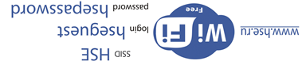

ИВАНОВ

Иван Иванович

ИВАНОВ

Иван Иванович

ПЕТРОВ

Петр Маркович

ПЕТРОВ

Петр Маркович